Anexo 32 de la Resolución Miscelánea Fiscal para 2022
"De los servicios de emisión de dictámenes que determinen el tipo de hidrocarburo o petrolífero, de que se trate, el poder calorífico del gas natural y el octanaje en el caso de gasolina"
32.1. Dictámenes que determinen el tipo de hidrocarburo o petrolífero, de que se trate, y el octanaje en el caso de gasolina.
De conformidad con el artículo 28, fracción I, apartado B, cuarto párrafo del CFF y el Capítulo 2.6. “De los controles volumétricos, de los certificados y de los dictámenes de laboratorio aplicables a hidrocarburos y petrolíferos” de la RMF, los contribuyentes indicados en la regla 2.6.1.2. y los que cuenten con autorización para el despacho en lugar distinto al autorizado de conformidad con la regla 2.4.1. de las Reglas Generales de Comercio Exterior para 2022 deben obtener los dictámenes que determinen el tipo de hidrocarburo o petrolífero, a que se refiere la regla 2.6.1.1., el poder calorífico del gas natural y el octanaje en el caso de gasolina, con los sujetos a que se refiere la regla 2.6.1.6. en la periodicidad y con las características establecidas en este Anexo. Tratándose del petróleo y sus condensados, los dictámenes a que se refiere este Anexo son aplicables tratándose de los sujetos indicados en la regla 2.6.1.2., fracción I.
32.2. Métodos de prueba.
La tabla contenida en este apartado indica los ensayos que deben realizar los sujetos a que se refiere la regla 2.6.1.6. cuando les sea requerido llevar a cabo el dictamen sobre el tipo de hidrocarburo o petrolífero, indicando la(s) propiedad(es) para la(s) que se requiere un ensayo, el (los) método(s) de muestreo, el (los) método(s) de ensayo, así como las unidades en las que deben expresarse los resultados:
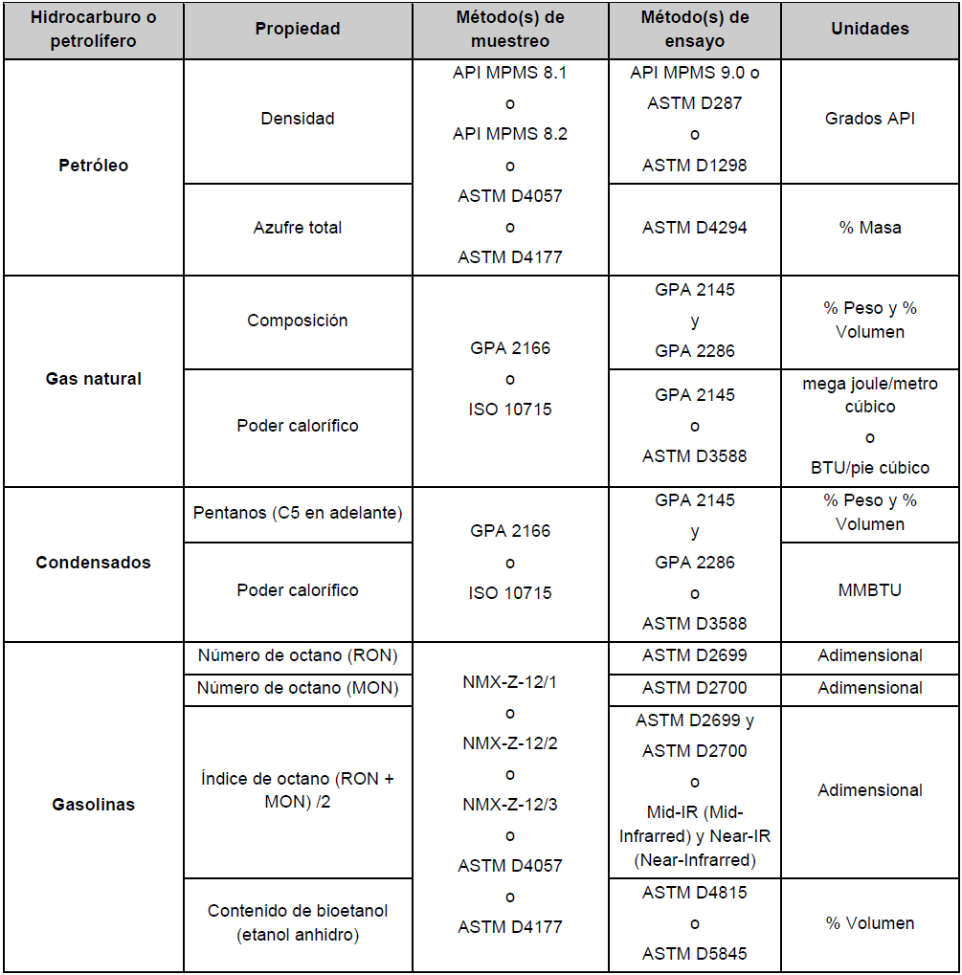

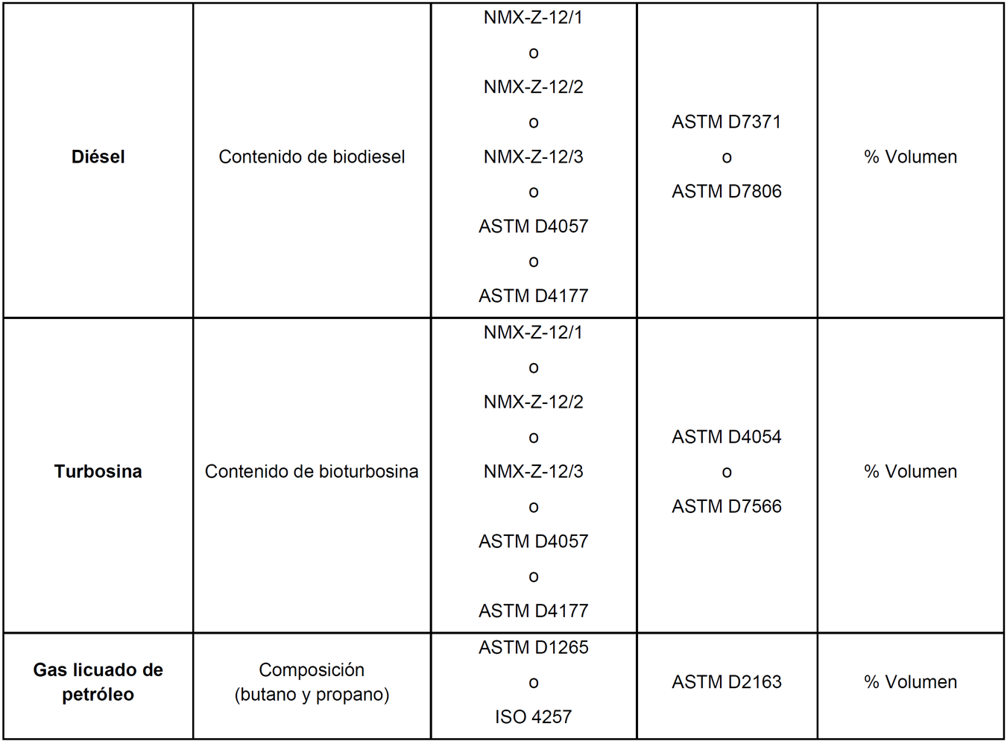
I. La relación de los métodos de ensayo referenciados es la siguiente:
a) De muestreo:
1. API MPMS 8.1 Muestreo: Práctica estándar para muestreo manual del petróleo y productos del petróleo.
2. API MPMS 8.2 Muestreo: Práctica estándar para el muestreo automático del petróleo líquido y productos del petróleo.
3. ASTM D4057 Práctica estándar para muestreo manual del petróleo y productos del petróleo.
4. ASTM D4177 Práctica estándar para el muestreo automático del petróleo líquido y productos del petróleo.
5. GPA 2166 Obtención de muestras de gas natural para análisis por cromatografía de gases.
6. ISO 10715 Gas Natural – Guía para el muestreo.
7. NMX-Z-12/1 Muestreo para la inspección por atributos- Parte 1: Información general y aplicaciones.
8. NMX-Z-12/2 Muestreo para la inspección por atributos- Parte 2: Métodos de muestreo, tablas y gráficas.
9. NMX-Z-12/3 Muestreo para la inspección por atributos- Parte 3: Regla de cálculo para la determinación de planes de muestreo.
10. ASTM D1265 Práctica estándar para muestreo de gases licuados de petróleo (LP), método manual.
11. ISO 4257 Gases licuados de petróleo – Método de muestreo.
b) De ensayo:
1. API MPMS 9.0 Determinación de la densidad, Sección 1- Método de ensayo estándar para densidad, densidad relativa o gravedad API del petróleo crudo y productos líquidos del petróleo por el método del hidrómetro.
2. ASTM D287 Método de ensayo estándar para gravedad API del petróleo crudo y productos del petróleo (método electrométrico).
3. ASTM D1298 Método de ensayo estándar para densidad, densidad relativa o gravedad API del petróleo crudo y productos del petróleo por el método del hidrómetro.
4. ASTM D4294 Método de ensayo estándar para azufre en petróleo y productos del petróleo por espectrometría de fluorescencia de rayos X de energía dispersiva.
5. GPA 2145 Tabla de constantes físicas para hidrocarburos y otros compuestos de interés para la industria del gas natural.
6. GPA 2286 Método para el análisis extendido del gas natural y mezclas gaseosas similares por cromatografía de gas a temperatura programada. Oxígeno, inertes (N2 y CO2), componentes secundarios y metano.
7. ASTM D3588 Práctica estándar para calcular el poder calorífico, factor de compresibilidad y densidad relativa de combustibles gaseosos.
8. ASTM D2699 Método de ensayo estándar para número de octano de investigación de combustible para motor de encendido por chispa.
9. ASTM D2700 Método de ensayo estándar para número de octano de combustibles para motores de ignición por chispa.
10. ASTM D4815 Método de ensayo estándar para determinación de MTBE, ETBE, TAME, DIPE, alcohol-amil-terciario y alcoholes C1 a C4 en gasolina por cromatografía de gas.
11. ASTM D5845 Método de ensayo estándar para determinación de MTBE, ETBE, TAME, DIPE, metanol, etanol y terbutanol en gasolina por espectroscopia infrarroja.
12. ASTM D2163 Método de ensayo estándar para determinación de hidrocarburos en gases licuados de petróleo (LP) y mezclas propano/propeno por cromatografía de gas.
13. ASTM D7371 Método de ensayo estándar para determinación del contenido de biodiesel (ésteres de metilo grasos) en combustible diésel usando espectroscopía de infrarrojo medio (método FTIR-ATR-PLS).
14. ASTM D4054 Práctica estándar para la evaluación de nuevos combustibles de combustible de aviación (turbosina) y aditivos de combustible.
15. ASTM D7566 Especificación estándar para el combustible de aviación (turbosina) que contenga hidrocarburos sintetizados.
16. ASTM D7806 Método estándar para la determinación de contenido de biodiésel (ésteres de metilo grasos) y triglicéridos en combustible diésel utilizando espectroscopía de infrarrojo medio (FTIR Método de Transmisión).
17. Análisis de referencia basado en la metodología Mid-IR (Mid-Infrarred) y Near-IR (Near-Infrarred) para la determinación del índice de octano, MON y RON.
c) Siglas y acrónimos:
API. Instituto Americano del Petróleo (por sus siglas en inglés American Petroleum Institute).
ASTM. Sociedad Americana para Pruebas y Materiales (por sus siglas en inglés American Society for Testing and Materials).
GPA. Asociación de Procesadores de Gas (por sus siglas en inglés Gas Processors Association)
ISO. Organización Internacional de Estándares (por sus siglas en inglés International Organization for Standardization).
MPMS. Manual de Estándares de Medición del Petróleo (por sus siglas en inglés Manual of Petroleum Measurement Standards).
NMX. Norma Mexicana.
II. Los métodos de ensayo y de muestreo citados en la fracción I, incisos a) y b), numerales 1 a 12, están en concordancia con la siguiente normatividad:
a) Lineamientos Técnicos en Materia de Medición de Hidrocarburos, Anexo 2 Referencias Normativas, Numeral 5, Secciones I a III: Normas y estándares para la determinación de la calidad, emitidos por la Comisión Nacional de Hidrocarburos, publicados en el DOF el 29 de septiembre de 2015, modificados mediante acuerdos publicados el 11 de febrero y 2 de agosto de 2016, 11 de diciembre de 2017 y 23 de febrero de 2021 en el DOF.
b) NOM-001-SECRE-2010 Especificaciones del gas natural, emitida por la Comisión Reguladora de Energía, publicada en el DOF el 19 de marzo de 2010.
c) NOM-016-CRE-2016 Especificaciones de calidad de los petrolíferos, emitida por la Comisión Reguladora de Energía, publicada en el DOF el 29 de agosto de 2016 y modificada mediante acuerdo publicado el 26 de junio de 2017 en el DOF.
III. En relación con los métodos señalados en la tabla:
a) El muestreo, preferentemente, debe realizarse de forma automática.
b) El proveedor a que se refiere la regla 2.6.1.7. debe contar con acreditación por parte de una entidad de acreditación del método empleado, de conformidad con la Ley Federal sobre Metrología y Normalización o de la Ley de Infraestructura de la Calidad.
32.3. Periodicidad de la obligación de obtener el dictamen.
La periodicidad del muestreo y ensayo para obtener el dictamen correspondiente se debe realizar de acuerdo a lo siguiente:
I. Los contribuyentes a que se refiere la regla 2.6.1.2., fracción I, deben obtener los dictámenes a que se refiere el apartado 32.4. del presente Anexo, de forma mensual.
II. Los contribuyentes a que se refiere la regla 2.6.1.2., fracción II, deben obtener los dictámenes a que se refiere el apartado 32.4. del presente Anexo, por cada lote.
Para los efectos de esta fracción, se entiende por lote de Hidrocarburos o Petrolíferos al producto obtenido de una sola operación continua de refinación o de un centro procesador de gas que cuenta con propiedades determinadas.
III. Los contribuyentes a que se refiere la regla 2.6.1.2., fracción VI, deben obtener los dictámenes a que se refiere el apartado 32.4 del presente Anexo, por cada lote.
Para los efectos de esta fracción, se entiende por lote de Hidrocarburos y Petrolíferos al producto recibido por una persona física o moral, proveniente de una única operación de importación, antes de su mezcla o consumo en territorio nacional.
IV. Los contribuyentes a que se refiere la regla 2.6.1.2., fracción VII, deben obtener los dictámenes a que se refiere el apartado 32.4 del presente Anexo conforme a lo siguiente:
a) Tratándose de distribución de Hidrocarburos y Petrolíferos por medio de ductos, cada veinticuatro horas.
b) Tratándose de distribución de Hidrocarburos y Petrolíferos por medio distinto a ductos, por cada lote.
Para los efectos de este inciso, se entiende por lote de Hidrocarburos o Petrolíferos al producto recibido de forma continua por una persona física o moral que cuenta con propiedades determinadas, el cual proviene de una única operación de importación, antes de su mezcla o entrega en territorio nacional, o al producto recibido o entregado de forma continua por una persona física o moral que cuenta con propiedades determinadas, el cual proviene de una única operación de producción o mezcla, según corresponda.
V. Los contribuyentes a que se refiere la regla 2.6.1.2., fracción VIII, que enajenen gas natural o petrolíferos en los términos del artículo 19, fracción I del Reglamento de las actividades a que se refiere el Título Tercero de la Ley de Hidrocarburos o al amparo de un permiso de la Comisión Reguladora de Energía, deben obtener los dictámenes a que se refiere el apartado 32.4 del presente Anexo, por cada lote.
Para los efectos de esta fracción, se entiende por lote de Hidrocarburos o Petrolíferos al producto recibido por una persona física o moral, proveniente de una única operación de importación, antes de su mezcla o entrega en territorio nacional, o al producto recibido o entregado por una persona física o moral, proveniente de una única operación de producción o mezcla que cuenta con propiedades determinadas, según corresponda.
VI. Los contribuyentes a que se refiere la regla 2.6.1.2., fracción VIII, que enajenen petrolíferos en los términos del artículo 4, fracción XIII de la Ley de Hidrocarburos o al amparo de un permiso de la Comisión Reguladora de Energía, deben obtener los dictámenes a que se refiere el apartado 32.4 del presente Anexo, por cada lote.
Para los efectos de esta fracción, se entiende por lote de Petrolíferos al producto recibido o entregado por una persona física o moral, proveniente de una única operación de importación, antes de su mezcla o entrega en territorio nacional.
32.4. Características del dictamen.
Los dictámenes emitidos por los proveedores a que se refiere la regla 2.6.1.7. deberán cumplir lo siguiente:
I. Tratándose de los sujetos a que se refiere la regla 2.6.1.2., fracción I y de los hidrocarburos a que se refiere la regla 2.6.1.1., fracción I, el dictamen debe ser emitido por un tercero aprobado por la Comisión Nacional de Hidrocarburos.
II. Tratándose de los sujetos a que se refiere la regla 2.6.1.2., fracciones II a VIII y de los petrolíferos a que se refiere la regla 2.6.1.1., fracción II, el dictamen debe ser emitido por una persona que cuente con aprobación de la Comisión Reguladora de Energía para prestar el servicio de ensayo respecto a la calidad de los mismos.
Los dictámenes emitidos por los proveedores a que se refiere la regla 2.6.1.7 deberán contener los siguientes requisitos:
I. Nombre, denominación o razón social y clave en el RFC del contribuyente obligado a llevar controles volumétricos de hidrocarburos o petrolíferos;
II. Denominación o razón social y clave en el RFC del laboratorio autorizado que emite el dictamen;
III. Domicilio de las instalaciones o ubicación en la que se tomó la muestra del hidrocarburo o petrolífero;
IV. En su caso, identificación del medio de transporte o almacenamiento del que se tomó la muestra del hidrocarburo o petrolífero;
V. Nombre y firma del personal del proveedor autorizado que emite el dictamen;
VI. Nombre y firma del representante legal del proveedor; autorizado;
VII. Número de folio del dictamen;
VIII. Fecha de la emisión del dictamen;
IX. Fecha de la toma de muestra del hidrocarburo o petrolífero;
X. Fecha en la que se realizaron las pruebas;
XI. Fecha en la que se obtuvieron los resultados de las pruebas;
XII. Información de la documentación del hidrocarburo o petrolífero analizado: lote, volumen, origen, características, composición del producto, el poder calorífico del gas natural, así como octanaje, en el caso de gasolinas;
XIII. Método de las pruebas aplicadas a la muestra;
XIV. Resultado de las pruebas aplicadas a la muestra y;
XV. Un apartado en el que expresamente se contengan los siguientes datos para cada tipo de hidrocarburo o petrolífero:
a) Petróleo:
1. Marcar con una "X" el tipo de petróleo analizado, de conformidad con la siguiente clasificación:
 |  | Clasificación por contenido de azufre (S)
Clasificación por grados API |  | Dulce  (S)<0.5% | Semi-amargo  0.5%<(S)<1.5% | Amargo  (S)>1.5%
Súper-ligero | 39.0<API
Ligero | 31.1<API<39.0
Mediano | 22.3<API<31.1
Pesado | 10.0<API<22.3
Extra-pesado | API<10.0

2. Densidad del aceite, expresada en grados API a una posición decimal.
3. Contenido de azufre, expresado en porcentaje a una posición decimal.
b) Gas natural y condensados:
1. Fracción molar de los siguientes componentes en la mezcla: metano, etano, propano, butanos (n-butano, isobutano), pentanos, hexanos, heptanos, octanos, nonanos y decanos.
2. Poder calorífico de dichos componentes expresado en mega joule/metro cúbico o BTU/pie cúbico para el gas natural y en MMBTU, tratándose de condensados.
c) Gasolinas:
1. Índice de octano.
2. Contiene combustible no fósil: Sí/No.
3. Porcentaje del combustible no fósil en la mezcla.
d) Diésel:
1. Contiene combustible no fósil: Sí/No.
2. Porcentaje del combustible no fósil en la mezcla.
e) Turbosina:
1. Contiene combustible no fósil: Sí/No.
2. Porcentaje del combustible no fósil en la mezcla.
f) Gas licuado de petróleo:
1. Porcentaje del propano en la mezcla.
2. Porcentaje del butano en la mezcla.
Se debe normalizar al 100% la suma de los porcentajes de propano y butano obtenidos de la cromatografía y con ello ajustar los porcentajes de estos componentes.
Ejemplo:
Propano = 60%; Butano = 30%; otros componentes = 10%
Propano + Butano = 90%
Normalizando Propano + Butano al 100%
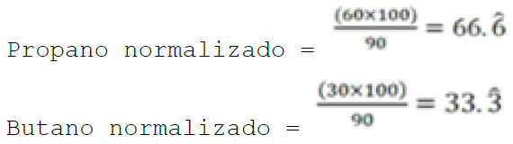
Para los efectos de los incisos c), d) y e) de esta fracción, se entiende por combustible no fósil, al combustible o al componente de un combustible, que no se obtienen o derivan de un proceso de destilación del petróleo crudo o del procesamiento de gas natural.
Para los efectos del envío al SAT de los dictámenes a que se refiere este apartado, éstos deben constar en un archivo en formato PDF elaborado conforme a las especificaciones y características que se darán a conocer en el Portal del SAT.
El dictamen debe nombrarse conforme lo siguiente: iniciar con la clave en el RFC del contribuyente que lo envía, seguido de un guion bajo, seguido de la clave en el RFC del proveedor o perito que emite el dictamen, seguido de cinco números únicos y consecutivos que correspondan al orden cronológico de emisión del dictamen en el año, seguidos de cuatro números que correspondan al año de emisión del mismo, por ejemplo: GPA200101NL1_EVA9612104R6000252021.
Atentamente.
Ciudad de México, a 17 de diciembre de 2021.- Jefa del Servicio de Administración Tributaria, Mtra. Raquel Buenrostro Sánchez.- Rúbrica.

